**Экологический проект «Покормите птиц зимой»**

**Проблема проекта:**

В современных условиях, проблема экологического воспитания дошкольников приобретает особую остроту и актуальность.  
Экологическое образование детей дошкольного возраста имеет важное значение, так как в этот период ребёнок проходит самый интенсивный духовный и интеллектуальный путь развития.  Большинство современных детей редко общается с природой. Огромную роль в экологическом образовании детей дошкольного возраста играет практическая, исследовательская деятельность в природных условиях. Ведь в процессе детского исследования ребенок получает конкретные познавательные  навыки: учится наблюдать, рассуждать, планировать работу, учится прогнозировать результат, экспериментировать, сравнивать, анализировать, делать выводы и обобщения, словом развивать познавательные способности. Поэтому, детям предоставляется дополнительная возможность приобщиться к исследовательской работе, как к ведущему способу познания окружающего мира.

Вид проекта: групповой (совместно с родителями)

По продолжительности: ноябрь - декабрь 2013 год.

**Цель:**

Изучение детьми объектов живой и неживой природы во взаимосвязи со средой обитания и формирование  в детях осознанно – правильного взаимодействия с окружающим его большим миром природы. Углубить представления детей о зимующих птицах. Воспитывать любовь к птицам и желание помогать им в зимних условиях. Закрепить представления дошкольников о зимующих птицах, их образе жизни, о связи с окружающей средой, роли человека в жизни птиц.

**Задачи:**

1. Пополнить предметно-развивающую среду по теме проекта.
2. Расширить кругозор детей о зимующих птицах.
3. Способствовать развитию творческих и интеллектуальных способностей воспитанников.
4. Привлечь воспитанников и родителей к помощи птицам в трудных зимних условиях.

**Актуальность проекта:**

В современных условиях проблема экологического воспитания дошкольников приобретает особую остроту и актуальность. Именно в период дошкольного детства происходит становление человеческой личности, формирование начал экологической культуры. Поэтому очень важно разбудить в детях интерес к живой природе, воспитывать любовь к ней, научить беречь окружающий мир.

Тема проекта «Зимующие птицы» выбрана мной не случайно. Ведь именно птицы окружают нас круглый год, принося людям пользу и радость. В холодное время года доступной пищи становится значительно меньше, но потребность в ней возрастает. Иногда естественный корм становится практически недоступным, поэтому многие птицы не могут пережить зиму и погибают. И мы, педагоги, совместно с родителями, должны научить воспитанников видеть это, пополняя представления о зимующих птицах, их повадках и образе жизни, создать условия для общения ребенка с миром природы.

Срок реализации проекта: декабрь.

Участники проекта: дети дошкольного возраста 5 - 6 лет, родители воспитанников, воспитатель.

**Предполагаемый результат:**

Дети смогут устанавливать причинно-следственные связи между погодными изменениями в природе; вести наблюдения за объектами природы. Различать зимующих птиц. Знать о пользе птиц в природе.

**Этапы реализации проекта**:

**I этап – подготовительный**

• Обсуждение цели и задач с воспитателем, детьми, родителями

• Создание необходимых условий для реализации проекта

**II этап – основной (практический)**

• Внедрение в воспитательный - образовательный процесс эффективных методов и приемов по расширению знаний дошкольников о зимующих птицах

• Заготовка корма для птиц

• Конкурс на лучшую кормушку

• Подкормка и наблюдение за птицами

• Выставка детских работ

**III этап - заключительный**

• Обработка результатов по реализации проекта

• Организация птичьей столовой» Зернышко» на территории детского сад

**Ожидаемые результаты реализации проекта:**

• Создание необходимых условий в ДОУ по формированию у дошкольников целостного представления о жизни зимующих птиц.

• Развитие у детей любознательности, творческих способностей, познавательной активности, коммуникативных навыков.

• Активное участие родителей в реализации проекта.

**Перспективное планирование проекта «Зимующие птицы»**

***(Ноябрь –декабрь)***

|  |  |  |
| --- | --- | --- |
| Неделя | Содержание работы | Цели |
|  | Целевая прогулка | Научить различать и называть зимующих птиц |
|  | Занятие «Зимующие птицы Алтайского края» (модули птиц) | Знакомство с зимующими птицами Алтайского края. Рассказать о том, какую пользу приносят птицы в природе, какую помощь оказывают птицам люди зимой |
|  | Рисование «Птицы зимой» | Развивать у детей воображение, творчество; учить их рисовать фигурки птиц, используя геометрические формы |
|  | Художественное слово: чтение стихов В. Витка «Синица», Т. Белозёров «Зимнее утро», В. Берестов «О чем поют воробушки», отгадывание загадок про птиц | Способствовать накоплению у детей конкретных представлений о зимующих птицах |
|  | Беседа «Покормите птиц зимой» | Закрепить знания детей о зимующих птицах, повторить название и строение птиц, конкретизировать представления детей о месте обитании зимующих птиц |
|  | Дидактическая игра «Птичья столовая» | Учить детей доброте. Приучать их заботиться о птицах, дать элементарное знание о том, чем кормят птиц зимой. Испытывать радость от сознания того, что, делясь крохами, можно спасти птиц от гибели |
|  | Просмотр картины «Птичья столовая», иллюстраций зимующих птиц, рассказ воспитателя о зимовании птиц | Воспитывать любовь к птицам, желание помогать им в зимних условиях |
|  | Занятие «Зимующие птицы» (познавательное) | Формировать представление о зимующих и перелетных птицах; учить различать их по существенному признаку: возможности удовлетворения потребности в пище. Углублять представление о причинах отлета птиц (исчезновение основного корма, замерзание водоемов, земли и т.д.), классифицировать птиц на зимующих (ворона, сорока и т.д.) и перелетных (ласточка, грач и т.д.) на установление связи между характером корма и возможность его добывания |
|  | Изготовление кормушки для птиц | Учить детей изготавливать кормушки, прививать любовь к птицам (совместно с родителями) |
|  | Экскурсия в зимний лес | Закрепить умение находить и узнавать зимующих птиц, учить видеть особенности их поведения зимой; воспитывать эстетическое видение природы, стремление беречь ее |
|  | Работа с наглядным пособием (схема) | Распределение птиц по схеме, конкретизировать представление детей о месте обитания зимующих птиц |
|  | Кормление птиц | Наблюдение за птицами в естественной среде |
|  | Занятие «Зимующие птицы» (итоговое) | Учить составлять рассказ о зимующих птицах, использовать слова: зимующие, корм, корушки |

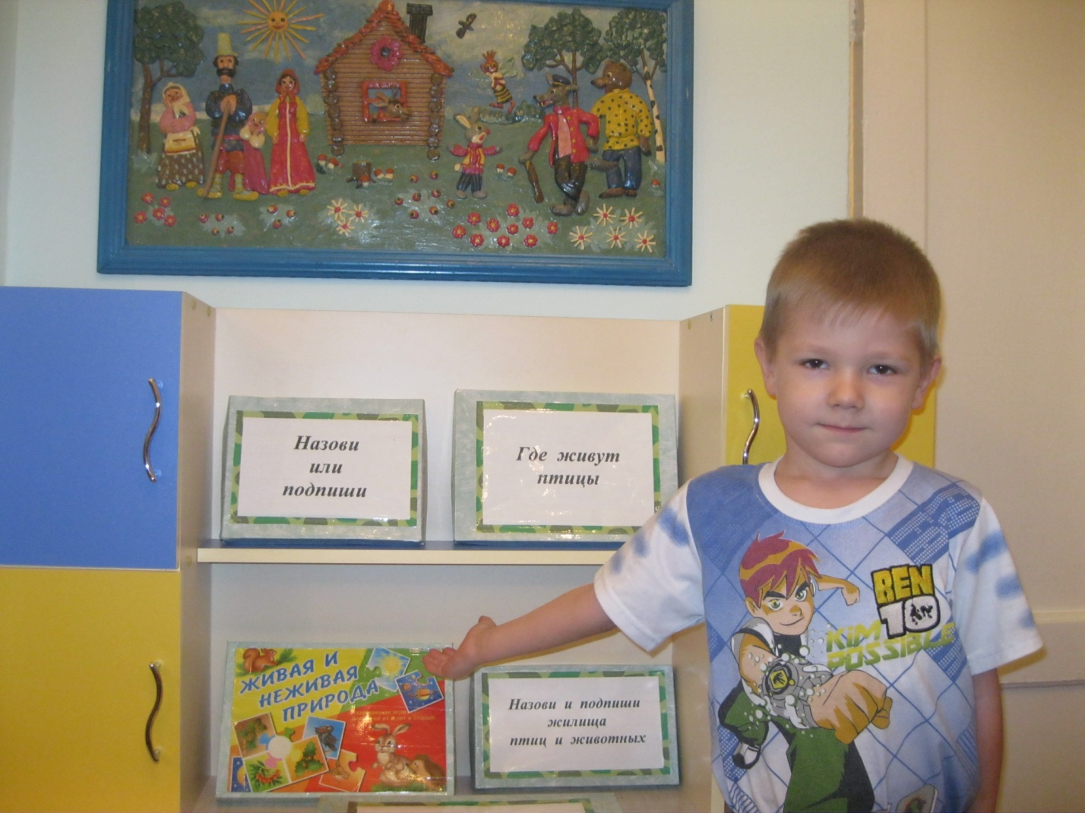

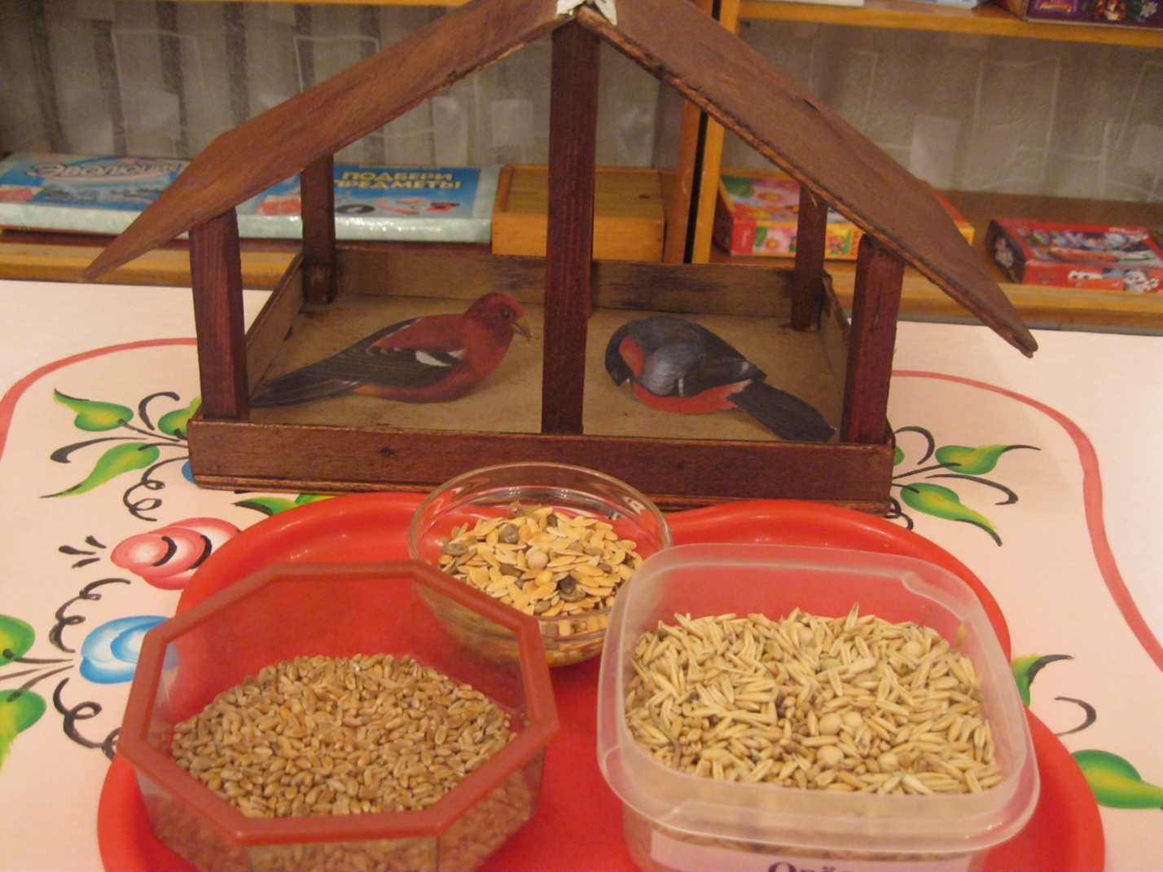

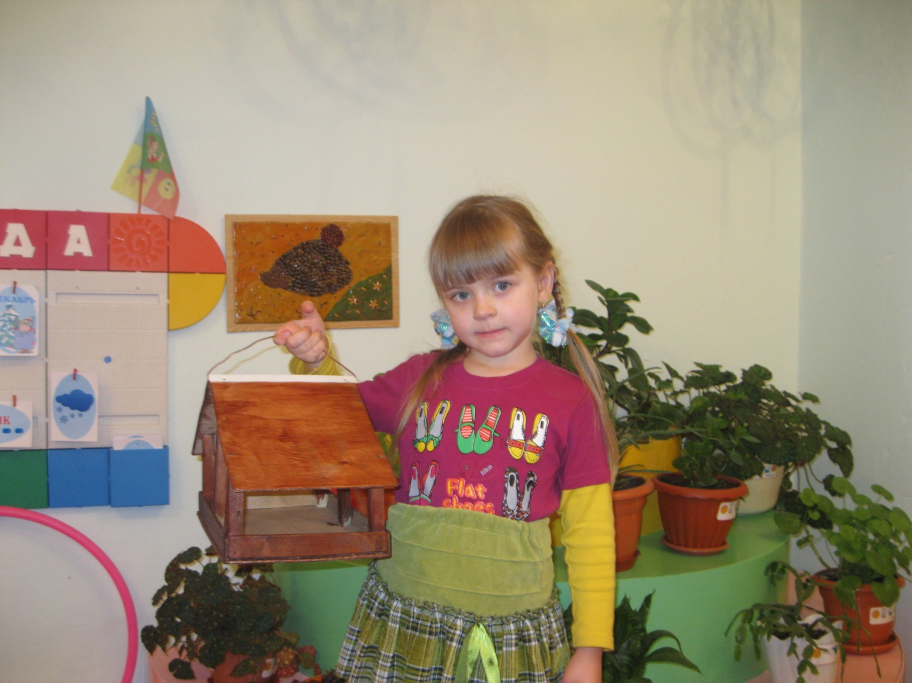

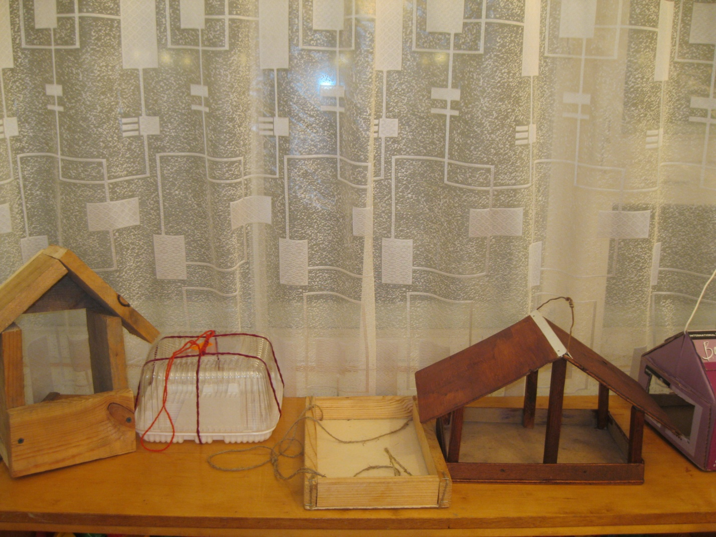

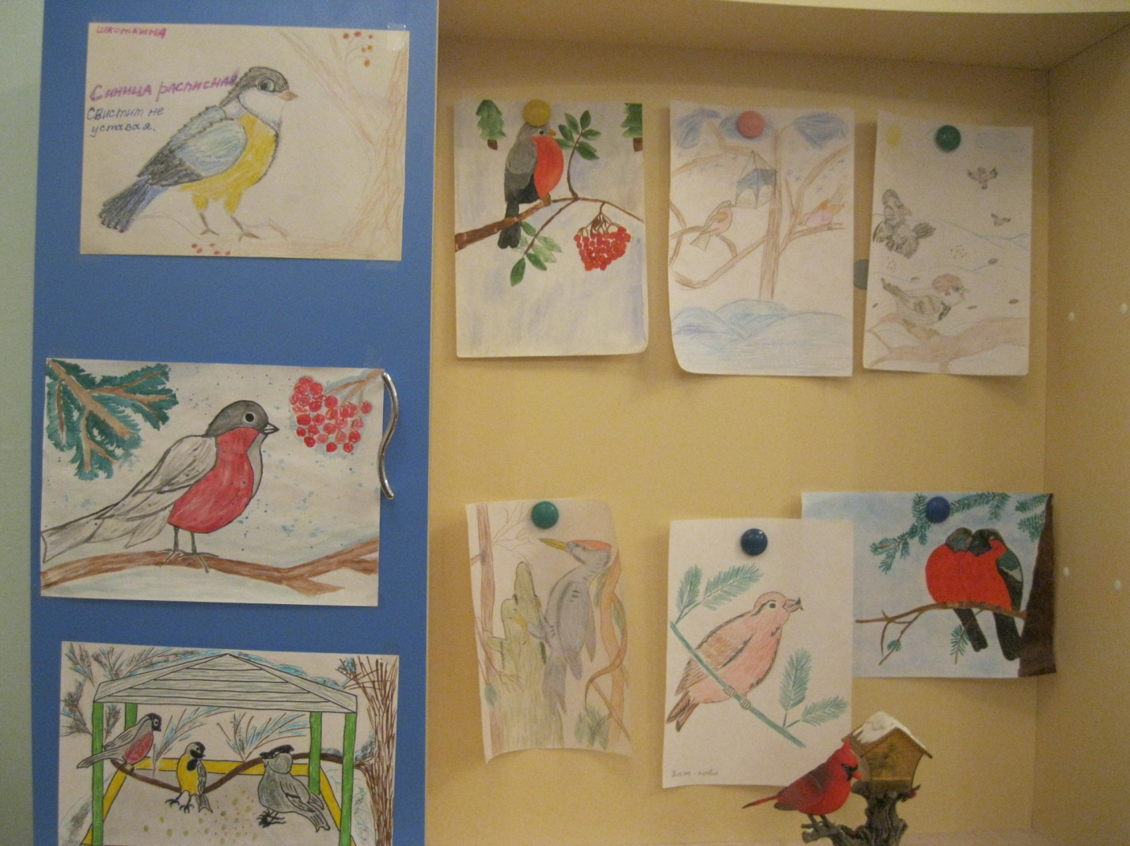

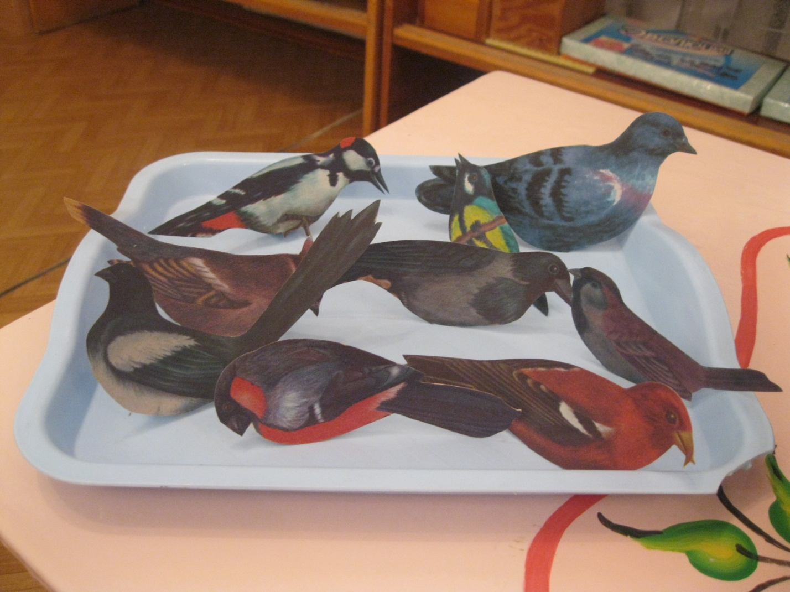

Муниципальное бюджетное дошкольное образовательное учреждение

Детский сад №189 «Солнышко» комбинированного типа

**Конспект занятия в старшей группе**

**общеразвивающей направленности**

**Образовательная область «Познавательное развитие»**

**тема: «Зимующие птицы»**

Автор: Щербакова Е.А.

воспитатель первой квалификационной категории

2014 год

**Интеграция образовательных областей:** познание, коммуникация, социализация.

**Программные задачи:** формировать обобщенное представление о зимующих и перелётных птицах, углубить представление о причинах отлёта птиц; умение сочувствовать, сопереживать зимующим птицам, накормить их; научить выделять их характерные особенности, воспитывать осознанно-правильное отношение к природе.

**Предварительная работа:** наблюдение на прогулке за поводками птиц, подбор познавательного материала, беседа о жизни птиц; работа с родителями в группах: конструирование кормушек, заготовка кормов для птиц, разучивание детьми стихотворений, подборка книг для выставки.

**Материал и оборудование:** иллюстрации птиц, дидактическая игра «Зимующие и перелетные птицы», выставка кормушек, модели птиц, корм для птиц, выставка детских рисунков.

**Ход занятия:**

1. **Введение в тему**

- Какое время года на улице? (Зима)

- Какая погода на улице?

- Что же происходит с природой зимой?

- А сейчас мы поговорим о птицах. Каких птиц вы знаете? (Ответы.) Как мы называем птиц, которые зимуют у нас? (Зимующие.)

- Как называют птиц, которые прилетают к нам весной? (Перелётные.)

- Почему же перелётные птицы не могут оставаться в наших краях, а

зимующие – могут?

- Исчезают насекомые – они прячутся в трещины коры деревьев, щели заборов, домов, в сухие листья деревьев.

- С нами зимуют разные птицы. Есть «зимующие птицы», которые живут с нами летом и остаются жить рядом с нами и зимой. Спросите малыша, каких птиц он видит во дворе и зимой, и летом (например, воробьи, синицы, поползни, голуби, вороны, сороки). Это птицы зимующие.

- А есть птицы — гости, их еще называют «кочующими». Кочующие птицы прилетают к нам зимой с далекого холодного севера. Наши зимние гости – это чечетки, свиристели, клесты, снегири. В их родных краях зимой такой мороз и стужа, что им кажется, что у нас тепло! Да и корм у нас есть! Свиристели и снегири лакомятся рябинкой. Клесты – шишками, а чечетки – семенами. Для них наша средняя полоса как будто юг.

1. **Дидактическая игра «Зимующие и перелетные птицы»**

Дети рассматривают иллюстрации с изображением птиц и называют зимующих и перелетных птиц.

3**. Подвижная игра «Кот и воробушки»**

Все играющие изображают воробушков и находятся за кругом. Водящий – кот встает в середину круга. Воробушки то прыгают в круг, то выпрыгивают из него. Они собирают зерна (внутри круга рассыпаны фишки). Кот бегает по кругу и старается поймать их. Воробушек, до которого дотронулся кот, все собранные зерна высыпает, затем вновь начинает их собирать. В конце игры отмечают самых проворных воробьев.

4**. Словесная игра «Отгадай загадку»**

«Вещунья – белобока,

А зовут её …»

(Сорока)

«Жёлтое брюшко у маленькой птички,

А зовут её …»

(Синичка)

«Чёрная, как вар,

Кричит: «Карр! »»

(Ворона)

«Чик – чирик! К зёрнышкам прыг!

Клюй, не робей! Кто это?»

(Воробей)

«Красногрудый, чернокрылый,

Любит ягоды клевать.

С первым снегом на рябине

Он появится опять.»

(Снегирь)

«Всё время стучит,

Деревья долбит.

Но их не калечит,

А только лечит.»

(Дятел)

«Белый бок, серый бок

Воркует нежно …»

(Голубок)

- Ребята, вы молодцы, все загадки отгадали.

5. **Рассматривание кормушек**

-Как мы можем помочь птицам зимой? (повесить кормушки, построить с мамами и папами скворечники, развешать на кусты и ветви деревьев кусочки ваты и меха)

- Воспитатель показывает корма и рассказывают о них:

- Семена подсолнечника едят почти все птицы и, в первую очередь, синицы и поползни.

- Семена дыни и тыквы едят почти все птицы, кроме синицы и поползней.

- Овес, если нет ничего лучше, едят овсянки, воробьи, синицы.

- Пшено и просо – любимая еда овсянок и воробьев.

- Семена репейника – основной корм щеглов.

- Семена лебеды, полыни, конопли, конского щавеля, крапивы, охотно едят все зерноядные птицы.

- Ягоды рябины и калины – любимая пища снегирей и свиристелей.

- Хлебные крошки едят синицы и воробьи.

- Сыро (несоленое) сало – превосходный корм для синиц, поползней и дятлов.

- Сырое мясо – хорошая пища для синиц и поползней, а так же для ворон, галок и сорок. Сало и мясо подвешивают на ниточках.

- Молодцы, ребята! Вы научились определять корм и знаете, кто из зимующих птиц, какой корм любит. Сейчас мы вместе составим правила друзей природы:

1 правило: Укрепляя кормушку, не обламывай ветки, не повреждай стволы деревьев.

2 правило: Кормушки для птиц должны быть очень скромными, лучше не раскрашенными.

3 правило: Следи, чтобы в кормушке не было снега.

4 правило: Следи, чтоб в кормушке корм был постоянно.

5 правило: Начинай подкармливать птиц поздней осенью и продолжай до весны.

6 правило: Не бросай возле кормушки пакеты и банки, в которых носишь корм.

7 правило: Не клади в кормушки куски ржаного хлеба, они закисают в зобу у птиц, особенно в морозы, что может привести к гибели.

8 правило: Сало развешивай на тонких ветках, обвязывай ниткой, на толстые ветки эти лакомства класть бесполезно – утащат вороны.

- Выполняйте эти привила! Познакомьте с правилами подкормки птиц своих друзей.

6. **Игра «Покорми птиц (Модели птиц)**

Дети называют птиц и распределяют по кормушкам. По очереди сыпят корм в кормушки и называют, чем питаются птицы зимой.